OBJAVA ZA MEDIJE

IZASLANSTVO ODBORA ZA ZNANOST I VISOKO OBRAZOVANJE SANKT PETERBURGA POSJETILO HRVATSKU AKADEMIJU ZNANOSTI I UMJETNOSTI
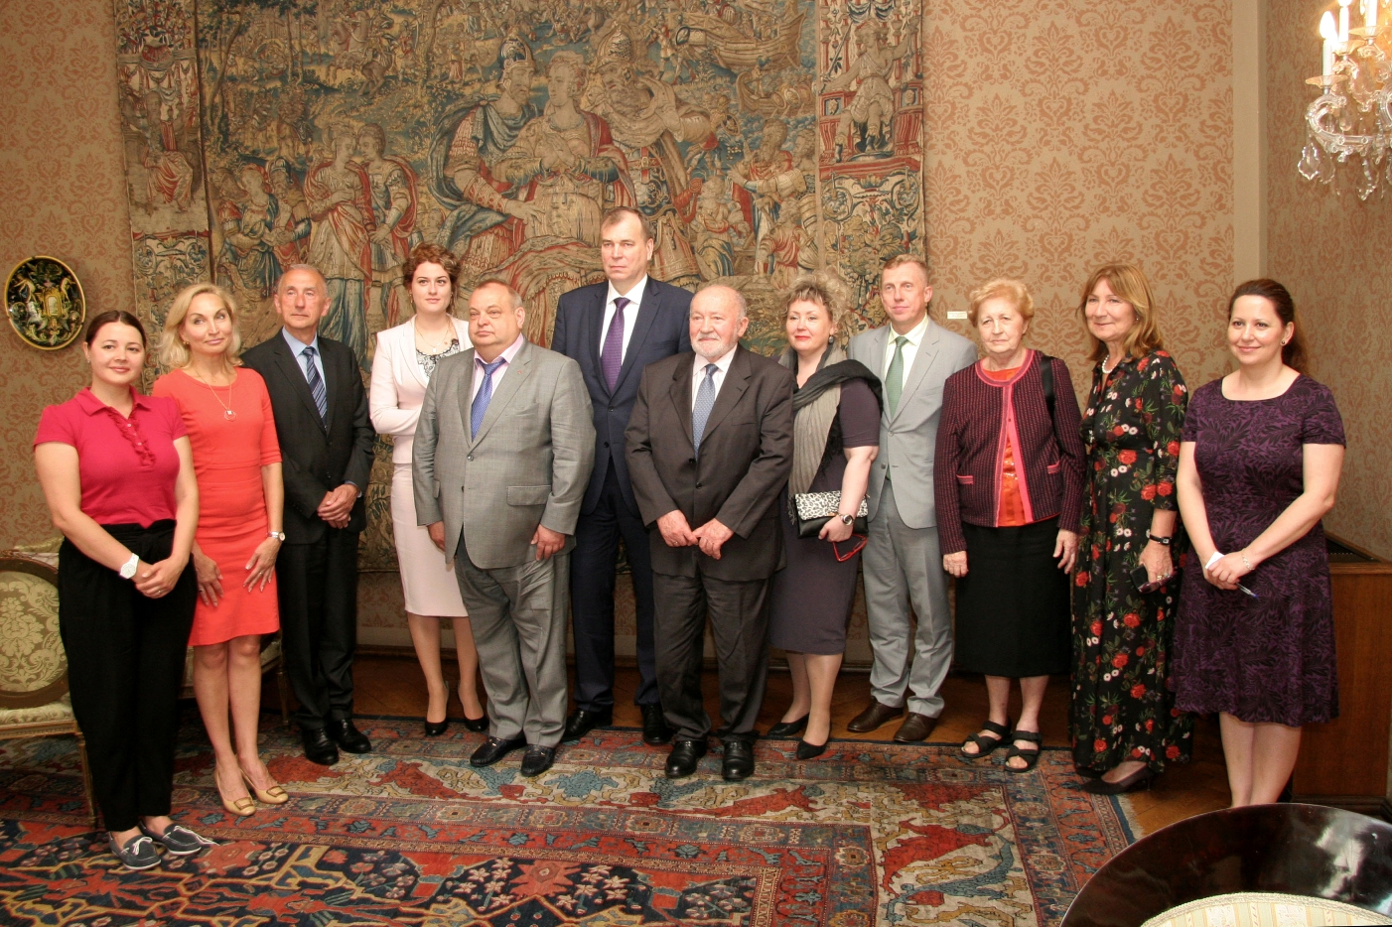

Zagreb, 8. lipnja 2018. – Izaslanstvo Odbora za znanost i visoko obrazovanje Sankt Peterburga koje je predvodio predsjednik Andrej Maksimov posjetilo je u petak 8. lipnja Hrvatsku akademiju znanosti i umjetnosti gdje se sastalo s akademicima Leom Budinom, Anicom Nazor i Dariom Vretenarom te tajnicom HAZU Marinom Štancl. Oni su svoje goste izvijestili o povijesti, ustroju i djelovanju HAZU te se razgovaralo o mogućoj suradnji Akademije sa znanstvenim i kulturnim institucijama Sankt Peterburga. Gradski odbor za znanost i visoko obrazovanje podijeljen je na Zavod za znanstvene politike i inovacije u znanosti i Zavod za strukovno obrazovanje. Sankt Peterburg ima 52 institucije višeg obrazovanja te 40 privatnih. Više je od 500.000 studenata, pretežno tehničkih znanosti, informacijske tehnologije, medicine i zdravstva, ekonomije i menadžmenta, humanističkih i prirodnih znanosti. Više od 350 organizacija provodi istraživanje i razvoj što uključuje više od 60 institucija Ruske akademije znanosti i drugih državnih akademija te više od 250 državnih institucija koje provode istraživanje i razvoj uz 12 državnih istraživačkih centara.
Istraživački centri i znanstvene institucije i škole visokog obrazovanja uključuju više od 170.000 specijalista i 9000 doktora znanosti. Inovacije koriste sve raspoložive izvore financiranja: federalne i regionalne programe, strane stipendije, rizična ulaganja i sredstva industrijskih postrojenja. Od 82.000 istraživača koji rade u gradu gotovo 3.000 su doktori znanosti.

Marijan Lipovac
Ured za odnose s javnošću i medije HAZU

